O JOGO COMO ESTRATÉGIA PARA APRENDIZAGEM DOS CONCEITOS DA CONSTRUÇÃO ENXUTA

Fabiano Barreto Romanel - fromanel@terra.com.br
Mestrando do Programa de Pós-Graduação em Construção Civil
Universidade Federal do Paraná
Av. Cel. Francisco H. dos Santos, 210
CEP 81531-970 Curitiba, Paraná.
Maria do Carmo Duarte Freitas – mcf@ufpr.br
Programa de Pós-Graduação em Construção Civil
Departamento de Ciência e Gestão da Informação
Universidade Federal do Paraná
Av. Pref. Lothário Meissner, 3400
CEP 80210-170
Curitiba, Paraná

Resumo: A Construção Enxuta direciona a gestão dos canteiros de obra para o processo produtivo e a melhoria contínua. Para seu entendimento, no entanto, faz-se necessário implantar novas ferramentas de aprendizagem. Os jogos e simulações suprem essa lacuna. Este artigo tem por objetivo sugerir o jogo “Desafiando a Produção” como alternativa para a difusão dos conceitos da Construção Enxuta, considerando as particularidades da mão-de-obra da construção civil. O uso dos jogos para esta finalidade ainda constituem uma inovação. Com este jogo espera-se proporcionar um ambiente favorável ao aprendizado ao desafiar a curiosidade e a resposta rápida dos operários, disseminando os conceitos e facilitando a implantação da filosofia da construção enxuta e seu entendimento, além de trazer benefícios econômicos aos empreendimentos construtivos.

Palavras-chave: Construção enxuta, Jogos e simulações, Construção civil, Aprendizagem.

introdução
O mercado tem exigido eficiência das empresas, inclusive, na Indústria da Construção Civil. Nesse contexto de busca por aumento de oportunidades de melhorias, as teorias inovadoras discutidas na universidade demoram a ser implantadas na engenharia e de serem inseridas no dia-a-dia do engenheiro. A Construção Enxuta é uma das inovações que conferem à indústria um novo olhar (KOSKELA, 1992). A partir da década de 70, as transformações dos sistemas de produção que se verificavam no Japão e a globalização da economia provocaram o aumento na competição mundial e a função produção começou a ser vista como uma área estratégica, em que mudanças fundamentais deveriam ser realizadas para a competitividade da empresa (KUREK et al, 2005).
Uma estratégia utilizada para aprendizagem nas organizações é o uso de jogos. A partir de 2000, nota-se o desenvolvimento de sistemas com a intenção de explorar o aspecto lúdico ou de simulação dos jogos de empresas (SANTOS et al, 2002; NASSAR, 2003; SAFFARO et al, 2003; VANHOUCKE, VEREECKE & GEMMEL, 2005).
Este artigo destaca as razões para utilização de jogos como uma ferramenta de difusão de conceitos da construção enxuta. Acrescente-se a proposta de um jogo que estar em desenvolvimento para uso em sala de aula, canteiros de obra e empresas da construção civil. Para este objetivo, utilizou-se a pesquisa bibliográfica, referenciando os artigos e publicações mais recentes sobre os temas pesquisados e, também, veículos internacionais ligados à gestão da construção civil.

Estratégias para aprendizagem dos indivíduos
Ensinar é diferente de aprender. Ensina-se transmitindo informações, usando apenas o pensamento; mas só se aprende por meio de vivências, utilizando também os sentimentos (BIANCHINI et al, 2009). O processo de aprendizagem é iniciado quando o indivíduo recebe uma nova impressão que, combinada com outras, proporciona a aquisição de idéias e/ou habilidades manuais.
Os princípios básicos da aprendizagem de conhecimentos novos são: aprendem-se melhor quando se está preparado para aprender; quanto mais vezes o indivíduo usar o que tiver aprendido, melhor poderá executar ou entender o que lhe foi ensinado; quando aquilo que o indivíduo aprender representar conhecimentos úteis que causam satisfação, ele retém melhor o que foi ensinado e tem o desejo de aprender mais; aprender algo novo é mais fácil quando essa aprendizagem é baseada em conhecimentos ou experiências que o indivíduo já possui; a aprendizagem deve ser efetuada etapa por etapa, realiza-se através da ação e, bem sucedida, estimula o desejo de aprender; professor e aluno devem saber o que o aluno realmente aprendeu; quanto mais cedo o aprendiz sentir a satisfação de que aprendeu alguma coisa, mais disposto estará a aprender mais (LEIGHBODY & KIDD, 1977).
A metodologia tradicional só valoriza os sentidos e habilidades intelectuais, uma vez que suas técnicas de ensino são principalmente expositivas (BIANCHINI et al, 2009). Essas técnicas (seminários, livros e artigos) mostram-se ineficazes em algumas situações. O indivíduo esquece 95% do que ouviu em apenas seis semanas (DUTRA, 2000, apud BIANCHINI et al, 2009). Nesse sentido, especialmente quando se refere à aprendizagem de adultos, a busca por novas metodologias empresariais é fundamental. “A realidade mostra que as mudanças comportamentais baseiam-se nas aprendizagens feitas através das vivências e experiências. Ou seja, a aprendizagem humana é resultado dinâmico de complexas relações entre as informações e relacionamentos interpessoais” (BIANCHINI et al, 2009).
Assim, a aprendizagem passa pelo uso de técnicas de sensibilização e dinâmicas de grupo. Kolb (1994) e Honey e Mumford (1986) desenvolveram modelos de aprendizado como um ciclo de quatro fases. Por meio desses modelos, qualquer evento eficaz de treinamento passa por todas essas fases (KIRBY, 1995): Ação – desenvolvimento de atividade para aprender; Reflexão – processo de pensar sobre a experiência; Teorização – trabalho com os detalhes de princípios existentes e relevantes; Planejamento – aplicação do que foi aprendido.
Na literatura mundial e nacional há muitas abordagens, métodos e técnicas de aprendizagem. Cabe às organizações determinarem qual delas é a que se adéqua aos seus objetivos estratégicos. Um exemplo de como a aprendizagem pode ser inovadora e versátil são os jogos e simulações, que vem sendo aplicados com sucesso em diversos segmentos organizacionais como alternativa aos métodos convencionais de ensino.

Jogos e simulações
Os jogos adquiriram um status especial na aprendizagem organizacional, mas, foi apenas na década de 1920 que os jogos - de cartas, tabuleiros, dados e jogos de salão - começaram a ter seu potencial revelado como instrumento de apoio ao ensino de adultos. Isso ocorreu a partir da constatação de que os jogos colocavam as pessoas em situações nas quais vencer ou perder depende das escolhas feitas nas partidas (ALMEIDA, 2006).
A teoria de jogos tem a finalidade de prever os movimentos dos outros jogadores, sejam eles concorrentes ou aliados (ALMEIDA, 2006). Por meio dessa teoria, os jogadores se posicionam da melhor forma para obter o resultado desejado, entendendo o processo de tomada de decisão e de colaboração entre os jogadores.
Os jogos envolvem ações, que geram múltiplos sentimentos, como exaltação, tensão, alegria ou frustração. É também por meio dos jogos que se manifestam a criatividade, espontaneidade, iniciativa e imaginação (BRAGA et al, 2007). Os principais objetivos trabalhados pelos jogos também incluem: trabalhar a ansiedade, rever limites, reduzir a descrença na auto-capacidade de realização, desenvolver a autonomia, aumentar a atenção e concentração, desenvolver antecipação e estratégia e ampliar o raciocínio lógico (LOPES, 2000, apud BRAGA et al, 2007). Na sociedade, os jogos são muito utilizados para ajudar a desenvolver habilidades que podem ser utilizadas na vida real.
A questão do erro em situações de jogos também merece destaque. O jogador pode não optar pela melhor alternativa, sendo que essa opção pode fazer a diferença entre a obtenção da vitória ou derrota ao final da partida. “A constatação sobre o conjunto de jogadas mal realizadas, ao final de um jogo em que o sujeito perde para o adversário, pode levá-lo a refletir sobre ações realizadas e elaborar estratégias a fim de vencer o jogo, resolver o problema” (MORATORI, 2003).
O processo de criação está diretamente relacionado à imaginação e a estrutura da atividade com jogos permite o surgimento de situações imaginárias. Logo, é com os jogos que o participante desenvolve a capacidade de abstração e começa a agir independentemente daquilo que vê, habilidade a cada dia mais valorizada no ambiente de trabalho. O senso de equilíbrio entre teoria e prática é testado na simulação da realidade propiciada pelos jogos, que proporciona ainda um maior envolvimento nos processos de ensino e treinamento.

Os jogos na construção civil
Nem todos os indivíduos aprendem da mesma forma. Portanto, resta aos gestores “descobrirem alternativas que colaborem para o desenvolvimento de competências do aprendiz, e que o conduzem não só ao conhecimento cognitivo, mas a um conhecimento do seu ser como um todo” (MORATORI, 2003). Nessa linha, o ambiente do jogo caracteriza-se por conter ambiente atrativo; ser de fácil interação; possibilitar variações de ambientes e situações, bem como de níveis de dificuldade e atividades; ser executado em tempo real e fornecer respostas imediatas, além de desafiar a curiosidade. A “Tabela 1” aponta exemplos de aplicações de jogos e simulações para ensino e treinamento, demonstrados para a Construção Civil.

Tabela 1 – Resumo de jogos e simulações em Construção Civil.
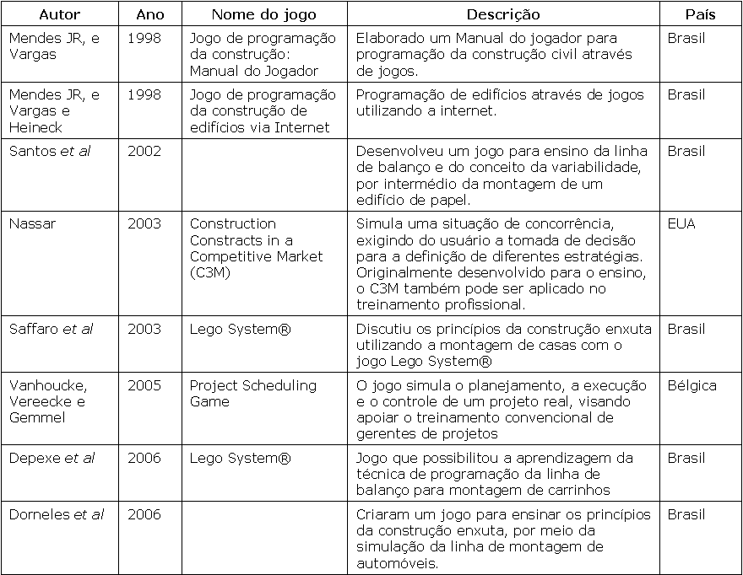

Considera-se que os jogos e as simulações podem tornar o aprendizado mais eficaz por meio da relação entre conhecimento e prática, sem os riscos das situações reais, como complementação a outras formas de ensino (DEPEXE et al, 2006).

Os jogos na construção enxuta
Na década de 90, o Sistema Toyota de Produção (TPS) deu início a um novo tempo para a indústria mundial, ao formular o conceito de Mentalidade Enxuta, transposto para a construção civil por Koskela (1992), direcionado à alta produtividade, combinando filosofia, sistema e técnicas ou ferramentas (KUREK et al, 2005). Apesar do TPS ter sido originalmente desenvolvido para o setor automobilístico, seus princípios e aplicações auxiliam em outros tipos de indústrias, como a da construção civil, distanciando-as da produção em massa, considerada a concepção industrial tradicional. Um dos principais pontos do TPS é a redução de desperdícios, definida como qualquer atividade que absorve recursos e não cria valor (OHNO, 1997), propiciando a diminuição do tempo de produção entre o pedido do cliente até a entrada de dinheiro.
Devido às dificuldades na implantação e principalmente no entendimento e na sedimentação e emprego desse conceito, há o desafio de criar instrumentos e estratégias para a transferência desse conhecimento e aprendizado em todos os níveis empresariais (SAFFARO et al, 2003). Para a implantação e o uso com sucesso da construção enxuta, faz-se necessária a mudança de mentalidade ou o aprendizado organizacional, direcionando a visão para a gestão de fluxos de informações, materiais e mão-de-obra (KOSKELA, 1992). Para tanto, sugere-se a adoção de três abordagens para a aprendizagem organizacional, que podem ser usadas para a futura implantação da construção enxuta (HIROTA & FORMOSO, 2000):

- Modelo de Swieringa e Wierdsman - a aprendizagem organizacional se dá quando ocorrem mudanças nas regras, insights e princípios decorrentes de uma aprendizagem coletiva, baseada na observação dos resultados ou desempenho do processo.
- Aprendizagem pela Ação (1996 e 1997) – visa o desenvolvimento do indivíduo, no que se refere a mudanças de atitudes e do processo de resolução de problemas na atividade profissional, estando vinculada ao processo de habilitação e promovendo um processo de aprendizagem na organização.
- Aprendizagem conceitual - resultado da interação da pessoa com o meio em que vive, tratando de um processo de aprendizado estruturado por meio da comunicação e absorção de conhecimentos contidos na linguagem visual, escrita e falada.

Os jogos têm sido usados como ferramenta de apoio para incentivar a aprendizagem na construção civil. Mas, os jogos podem ser utilizados também para promover a aprendizagem dos princípios da construção enxuta. No que se refere aos jogos desenvolvidos com o Lego System® (SAFFARO et al, 2003; DEPEXE et al, 2006), apesar de utilizarem as mesmas ferramentas tiraram conclusões importantes e distintas. O primeiro notou a grande dificuldade dos operários em absorverem conceitos como o Just In Time e o Kanban, além da valorização do fluxo de operações, valorizando o tempo. Concomitantemente, ocorre a desvalorização do fluxo de processos.
Diversos problemas são identificados, decorrentes da falta de um processo estabelecido na construção civil: necessidade de maior disponibilidade de recursos financeiros, maiores dificuldades no controle da produção, complexidade no fluxo de materiais e mão-de-obra no canteiro, grandes distâncias de transporte, conflitos com a mão-de-obra e maiores riscos de acidentes (SAFFARO et al, 2003). Reforça-se, no entanto, que as frentes de trabalho defendidas na construção enxuta são decorrentes da mudança na relação de precedência entre as atividades, processo que vai eliminar sua interdependência.
Os jogos podem ser importantes coadjuvantes no processo de aprendizagem organizacional, para a disseminação de conceitos da construção enxuta (DEPEXE et al, 2006). Nesse caso, o temário proposto aos alunos foi compreendido. Os autores ressaltam, no entanto, que é necessário o planejamento prévio efetivo para a obtenção do resultado positivo. Há que se ressaltar também o ganho para a construtora, que conseguiu a difusão de informações relevantes sem o dispêndio de muito tempo ou recursos físicos e materiais.

Jogo “Desafiando a Produção”
O jogo “Desafiando a Produção” encontra-se na fase de desenvolvimento e faz uso de um tabuleiro, cartas e dado, ambientado em um canteiro de obras, com a simulação de situações reais do local de trabalho. Os conceitos da Construção Enxuta serão aplicados nas cartas e na simulação do canteiro de obras do tabuleiro.
As cartas de nível “iniciante” trarão conceitos da filosofia, de forma a introduzir a mentalidade enxuta nos operários. As cartas de nível “médio” trarão questões de uso, de aplicação, da Construção Enxuta. Enfim, as cartas com nível “avançado” trarão desafio, questões mais complexas relacionadas ao conceito e à prática da atividade de construção. O canteiro de obra simulado no tabuleiro também será idealizado a partir da filosofia da Construção Enxuta, como forma de aumentar a percepção dos princípios com os elementos visuais do tabuleiro.
A perspectiva é que o jogo “Desafiando a Produção” propicie interação, por meio das perguntas e respostas, pois o seu foco está na relação entre os jogadores, proposta pelas perguntas e respostas do baralho. Esse tipo de jogo é o ideal para jogar em mais participantes, pois permite formar pequenos times.
Esse jogo propõe uma forma dinâmica e divertida de aprender os conceitos da Construção Enxuta e, por disseminar conceitos de forma lúdica e didática. Ao utilizar o baralho, espera-se ter a empatia com os operários, visto que o baralho é a diversão mais comum nos canteiros de obra durante os intervalos de trabalho. O processo de aprendizagem proporcionado pelo jogo “Desafiando a Produção” pode ser ilustrado pela “Figura 1”.

Figura 1 - Processo de aprendizagem do jogo (BIANCHINI et al, 2009).
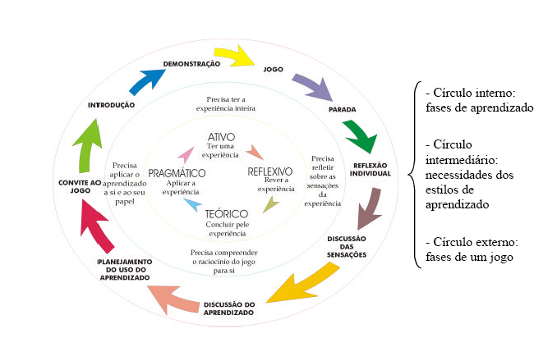
Espera-se que, após a aplicação do jogo, os participantes tenham mais familiaridade com o vocabulário da construção enxuta, bem como consigam discernir sobre o que é certo e o que é errado nos processos do dia-a-dia, dentro da perspectiva dessa filosofia. Outra vantagem do jogo apresentado é que as cartas com as situações podem ser adaptadas à realidade do canteiro de obras em que está sendo aplicado, aproximando-se ainda mais da sua característica de simulação da realidade.
Esse jogo pode ser considerado um dos métodos de aprendizagem, devendo ser complementado por outras ferramentas de treinamento. Por meio do jogo “Desafiando a Produção”, espera-se difundir os conceitos da Construção Enxuta de uma forma mais descontraída, clara e objetiva. Há também a expectativa de proporcionar momentos de interação entre os participantes, uma vez que o cotidiano é intenso em volume de trabalho e atividades no exercício de aprendizagem na área.

considerações finais
A construção enxuta representou uma inovação no início dos anos 1990 e contribuiu com a reflexão sobre as melhores formas de administrar a construção. Sua filosofia e princípios são considerados vanguarda da gestão de obras. Mesmo sendo proveniente da indústria automobilística, a construção enxuta trouxe um novo olhar sobre a construção, ao considerar a organização e a obra como um processo. Apesar de não demonstrar ainda os resultados esperados, a construção enxuta constitui um novo paradigma, a ser ainda implantado na Indústria da Construção Civil.
De outro lado, os jogos e as simulações têm sido largamente utilizados e têm demonstrado um grande potencial para alcançar públicos diversos na difusão de conceitos e treinamentos empresariais. Estas técnicas já são empregadas nos canteiros de obra como alternativa de transmitir conceitos complexos de forma simples. Mas, os jogos e simulações voltados para a disseminação dos princípios da construção enxuta ainda são raros. Assim, nota-se um campo para o desenvolvimento de jogos que propaguem este conteúdo, de modo eficaz e didático, adequando a linguagem técnica ao nível dos trabalhadores da construção civil.
Entre as razões para propor e usar jogos como método para ensinar os princípios da construção enxuta, destaca-se: a criação de um ambiente favorável ao aprendizado da filosofia, que desafia a curiosidade e exige respostas rápidas dos jogadores; a redução de impactos financeiros reais, uma vez que o jogo possibilita a simulação da realidade, sem ônus para o empreendimento. Essas vantagens são, ainda, chanceladas pelo interesse de autores brasileiros e estrangeiros pelo tema, que confirmam que os jogos e simulações podem ser alternativos para contribuir, de médio em longo prazo, com o crescimento da Indústria da Construção Civil. Além disso, com a disseminação da construção enxuta, torna-se possível avaliar efetivamente se a filosofia realmente representa uma nova etapa na gestão de obras. Isso pode ser alcançado por meio dos jogos e simulações.
Nos próximos meses começam as primeiras aplicações do jogo com grupo de alunos do curso de edificações de uma instituição de ensino médio. Estes já atuam no mercado como pedreiros, carpinteiros, pintores e buscam a formação técnica.
referências bibliográficas
Livro
KIRBY, Andy. 150 Jogos de Treinamento. São Paulo: T&D, 1995.

LEIGHBODY, G. B.; KIDD, D. M. Métodos para o Ensino Profissionalizante. São Paulo, EPU, 1977.

OHNO, T. O Sistema Toyota de Produção: além da produção em larga escala. Porto Alegre: Artes Médicas Sul, 1997.

Periódico
MENDES JR, R.; VARGAS, C. L. S.; HEINECK, L. F. M. Jogo de programação da construção de edifícios via Internet. In: CONGRESSO BRASILEIRO DE ENSINO DE ENGENHARIA, COBENGE-98, novembro/98, submetido para avaliação.

Artigo de periódico
NASSAR, Khaled. Construction contracts in a competitive market: C3M, a simulation game. Engineering, Construction and Architectural Management, v. 10, n. 3, p. 172-178, 2003.

VANHOUCKE M.; VEREECKE A.; GEMMEL P. The project scheduling game (PSG): simulating time/ cost trade-offs in projects. Project Management Journal. v. 36, n.1, p. 51 -59, 2005.

Trabalho em evento
DEPEXE, M. D.; DORNELES, J. B.; KEMMER, S. L.; SILVEIRA, J. P.; SANTOS, D. G.; HEINECK, L. F. M. Aprendizado da técnica de programação da linha de balanço por meio de jogos didáticos. In: ENCONTRO NACIONAL DE TECNOLOGIA NO AMBIENTE CONSTRUÍDO, 11., Florianópolis. Anais... Florianópolis: UFSC, 2006. p. 2209-2218.

DORNELES, J. B.; DEPEXE, M. D.; SILVEIRA, J. P.; GASPARETTO, F. C.; SANTOS, D. G.; HEINECK, L. F. M. Montagem de carrinhos: aprendizado de conceitos da construção enxuta por meio de jogos didáticos. In: ENCONTRO NACIONAL DE TECNOLOGIA NO AMBIENTE CONSTRUÍDO, 11., Florianópolis. Anais... Florianópolis: UFSC, 2006. p. 2229-2238.

HIROTA, E. H., FORMOSO, C. T. O processo de aprendizagem na transferência de conceitos e princípios da produção enxuta para a construção In: ENCONTRO NACIONAL EM TECNOLOGIA DO AMBIENTE CONSTRUÍDO, 7., Salvador. Anais... Salvador, 2000.

KUREK, J.; PANDOLFO, A.; BRANDLI, L. L; ROJAS, J. V J; PANDOLFO, L. M. Implantação dos princípios da construção enxuta em uma empresa construtora. IN: SIMPÓSIO BRASILEIRO DE GESTÃO E ECONOMIA DA CONSTRUÇÃO E ENCONTRO LATINO AMERICANO DE GESTÃO E ECONOMIA DA CONSTRUÇÃO, 4.; 1., 2005, Porto Alegre. Anais... Porto Alegre, 2005.

SAFFARO, F. A.; HEINECK, L. F. M.; SANTOS, D. G.; BRESSIANI, L. Discussão de princípios da lean production através de um jogo didático. In: SIMPÓSIO BRASILEIRO DE GESTÃO E ECONOMIA DA CONSTRUÇÃO, 3., 2003, São Carlos. Anais... São Carlos, 2003. p. 264-274.

SANTOS, D.; HEINECK, L. F. M.; PRADO, R. L.; BORGES, V. P. O Ensino de Linha de Balanço e Variabilidade Através de um Jogo Didático. IN: ENCONTRO NACIONAL DE TECNOLOGIA DO AMBIENTE CONSTRUÍDO, 9., 2002, Foz do Iguaçu. Anais… Foz do Iguaçu, 2002. p. 767-775.

Internet
ALMEIDA, A. N. de. Teoria dos jogos: as origens e fundamentos da teoria dos jogos. UNIMESP, 2006. Disponível em: < http://www.diaadiaeducacao.pr.gov.br/diaadia/diadia/arquivos/File/conteudo/artigos_teses/MATEMATICA/Artigo_Alecsandra.pdf .> Acesso em: 7 jun 2009.

BIANCHINI, M. P.; LORIATO, D. B.; CESTARI JUNIOR, H. Trabalho em equipe: um processo de aprendizado em jogos de empresa. Disponível em: <www.jogosempresariais.com.br/arquivos/Artigo_Mirela.pdf> Acesso em: 7 jun 2009.

BRAGA, A. J. ARAÚJO, M. M. de. VARGAS, S. R. S. LEMES, A. Uso dos jogos didáticos em sala de aula, 2007. Disponível em <http://guaiba.ulbra.tche.br/pesquisas/2007/artigos/letras/242.pdf> Acesso em: 15 fev. 2009.

KOSKELA, L. Application of the new production philosophy to construction. Center for Integrated Facility Engineering. Stanford University, 1992. Disponível em: < http://www.ce.berkeley.edu/~tommelein/Koskela-TR72.pdf> Acesso em: 7 jun 2009.

MENDES JR, Ricardo e VARGAS, Carlos Luciano S. (1998) Jogo de programação da construção: Manual do Jogador. Disponível em: <http://www.eps.ufsc.br/~gecon/cursos/PCO98/jogo/versão html: jogo98.zip> Acesso em: 14 fev. 2009.

MORATORI, P. B. Porque utilizar jogos educativos no processo de ensino aprendizagem? Ufrj. Rio de Janeiro, 2003. Disponível em: <http://www.nce.ufrj.br/ginape/publicacoes/patrickmaterial/trabfinalpatrick2003.pdf> Acesso em: 14 fev. 2009.

GAMES AS STRATEGY FOR LEARNING LEAN CONSTRUCTION CONCEPTS

Abstract: Lean Construction gives to productive process a continuous improvemen. It is necessary new tools of learning to improve ways to spread out its concepts. Games and simulations fill this gap. The aim of this article is to suggest the game “Challenging the Production” as an alternative for Lean Construction dissemination, considering the peculiarities of civil construction workers. The use of games for this purpose is somewhat new in this field. It is expected that this game makes learning environment suitable for learning considering that challenging workers’ curiosity and quick answers will facilitate the implementation and understanding of Lean Construction philosophy. In addition this game will reduce construction risks because it simulates working situations and may avoid occasional waste of construction means.

Key-words: Lean construction. Simulation games, Civil construction, Learning

